TRƯỜNG ĐẠI HỌC VĂN LANG
KHOA CNTT


BÁO CÁO MÔN HỌC
PHÂN TÍCH DỮ LIỆU VÀ HỌC SÂU

ĐỀ TÀI SỐ 7:
DỰ ĐOÁN KHÁC HÀNG RỜI BỎ (CHURN PREDICTION)
TRONG DỊCH VỤ NGÂN HÀNG SỐ

Giảng viên hướng dẫn: Ths Nguyễn Thị Mỹ Linh
Sinh viên thực hiện: Nguyễn Lê Minh Nhật
MSSV: 2274802010606 Lớp: 253_71ITDS30203_01
Thành phố HCM, tháng 7 năm 2026
NHẬN XÉT VÀ ĐÁNH GIÁ CỦA GIẢNG VIÊN
...............................................................................................................................................................
...............................................................................................................................................................
...............................................................................................................................................................
...............................................................................................................................................................
...............................................................................................................................................................
...............................................................................................................................................................

Điểm bằng số | Điểm bằng chữ | Chữ ký giảng viên

LỜI CẢM ƠN
Lời đầu tiên, em xin gửi lời cảm ơn chân thành nhất đến giảng viên hướng dẫn, Ths. Nguyễn Thị Mỹ Linh, người đã tận tình hướng dẫn, truyền đạt những kiến thức quý báu và định hướng cho em trong suốt quá trình thực hiện đề tài.
Em cũng xin gửi lời cảm ơn đến quý thầy cô trong khoa Công Nghệ Thông Tin, những người đã trang bị cho em nền tảng kiến thức vững chắc để có thể hoàn thành bài báo cáo này.
Cuối cùng, em xin cảm ơn gia đình và bạn bè đã luôn động viên, hỗ trợ em trong suốt quá trình học tập và nghiên cứu. Mặc dù đã có nhiều cố gắng, nhưng bài báo cáo không thể tránh khỏi những thiếu sót. Em rất mong nhận được những ý kiến đóng góp quý báu từ quý thầy cô.

MỤC LỤC
MỞ ĐẦU 7
1. Lý do chọn đề tài 7
2. Mục tiêu nghiên cứ 7
3. Đối tượng và phạm vi nghiên cứ 8
4. Phương pháp thực hiệ 8
5. Bố cục báo cá 9
CHƯƠNG 1. CƠ SỞ LÝ THUYẾT 10
1.1. Tổng quan về bài toán dự đoán khách hàng rời bỏ (churn prediction) trong dịch vụ ngân hàng số 10
1.2. Cơ sở lý thuyết về phân tích dữ liệ 10
1.3. Cơ sở lý thuyết về học sâ 11
1.4. Các nghiên cứu liên qua 12
1.5. Công cụ và thư viện sử dụn 12
CHƯƠNG 2. PHÂN TÍCH VÀ TIỀN XỬ LÝ DỮ LIỆU 14
2.1. Mô tả bài toán và quy trình giải quyế 14
2.2. Bộ dữ liệu sử dụn 14
Bộ dữ liệu Churn_Modelling.csv được lấy từ nền tảng Kaggle (nguồn: [4]). Dữ liệu bao gồm 10.000 bản ghi (khách hàng) và 14 thuộc tính. Biến mục tiêu là cột Exited. 14
2.3. Tiền xử lý dữ liệu 15
2.4. Phân tích khám phá dữ liệu (EDA) 16
CHƯƠNG 3. XÂY DỰNG MÔ HÌNH VÀ KẾT QUẢ THỰC NGHIỆM 18
3.1. Kiến trúc mô hình đề xuất 18
3.2. Thiết lập thực nghiệm 18
3.3. Quá trình huấn luyện mô hình 19
3.4. Kết quả và đánh giá mô hình 21
3.5. So sánh và thảo luận kết quả 25
KẾT LUẬN VÀ HƯỚNG PHÁT TRIỂN 26
1. Kết quả đạt được 26
2. Hạn chế 26
3. Hướng phát triển 26
TÀI LIỆU THAM KHẢO 28
PHỤ LỤC 28
Phụ lục A. Mã nguồn chương trình 28
Phụ lục B. Dữ liệu và kết quả bổ sung 28

DANH MỤC HÌNH VẼ, BẢNG BIỂU
Danh Mục Hình Vẽ
Figure 1: Hình 2.2 16
Figure 2: Hình 3.2 20
Figure 3: Hình 3.3 22
Figure 4: Hình 3.4 23
Figure 5: Hình 3.5 24

DANH MỤC TỪ VIẾT TẮT
Từ viết tắt | Thuật ngữ tiếng Anh | Ý nghĩa
DNN | Deep Neural Network | Mạng nơ-ron sâu
EDA | Exploratory Data Analysis | Phân tích khám phá dữ liệu

MỞ ĐẦU

1. Lý do chọn đề tài
Trong bối cảnh cạnh tranh gay gắt của ngành ngân hàng hiện nay, việc giữ chân khách hàng cũ quan trọng không kém việc thu hút khách hàng mới. Chi phí để có được một khách hàng mới thường cao hơn nhiều so với chi phí để duy trì một khách hàng hiện tại. Do đó, việc dự đoán chính xác những khách hàng có nguy cơ rời bỏ (churn) là một bài toán sống còn, giúp ngân hàng chủ động triển khai các chính sách chăm sóc và giữ chân khách hàng kịp thời.
Các phương pháp truyền thống như phân tích thống kê và các mô hình học máy cổ điển (ví dụ: Hồi quy Logistic) đã được sử dụng, nhưng thường gặp hạn chế trong việc khai thác các mối quan hệ phi tuyến tính phức tạp trong dữ liệu khách hàng. Với sự phát triển của trí tuệ nhân tạo, các mô hình học sâu (Deep Learning), đặc biệt là Mạng nơ-ron nhân tạo (ANN), đã cho thấy khả năng vượt trội trong việc học các đặc trưng phức tạp và dự đoán chính xác hơn. Chính vì vậy, việc ứng dụng học sâu vào bài toán dự đoán khách hàng rời bỏ mang ý nghĩa khoa học và thực tiễn to lớn, giúp các ngân hàng nâng cao hiệu quả hoạt động và lợi thế cạnh tranh.

2. Mục tiêu nghiên cứ
Mục tiêu chung của đề tài là xây dựng và đánh giá mô hình học sâu để dự đoán khách hàng có khả năng rời bỏ ngân hàng, từ đó đề xuất hướng ứng dụng vào thực tế.
Để đạt được mục tiêu chung, đề tài có các mục tiêu cụ thể sau:
- Nghiên cứu cơ sở lý thuyết về phân tích dữ liệu và các mô hình học sâu, đặc biệt là Mạng nơ-ron nhân tạo (ANN).
- Thu thập và tiền xử lý bộ dữ liệu về khách hàng, bao gồm làm sạch dữ liệu, mã hóa biến phân loại và chuẩn hóa dữ liệu.
- Xây dựng, huấn luyện và tối ưu mô hình Mạng nơ-ron sâu (DNN) để dự đoán khả năng rời bỏ của khách hàng.
- Đánh giá hiệu suất của mô hình bằng các độ đo phù hợp (Accuracy, Precision, Recall, F1-Score, AUC) và so sánh với các nghiên cứu liên quan.

3. Đối tượng và phạm vi nghiên cứ
Đối tượng nghiên cứu: Bài toán dự đoán nhị phân (Binary Classification) xác định một khách hàng có rời bỏ ngân hàng hay không, sử dụng bộ dữ liệu khách hàng và mô hình Mạng nơ-ron sâu (DNN).
- Phạm vi nghiên cứu:
- Dữ liệu: Sử dụng bộ dữ liệu công khai Churn_Modelling.csv từ Kaggle, bao gồm 10.000 bản ghi và 14 thuộc tính về thông tin khách hàng.
- Kỹ thuật: Tập trung vào xây dựng mô hình DNN với các thư viện Python như TensorFlow/Keras hoặc PyTorch. Quá trình bao gồm tiền xử lý, phân tích EDA, huấn luyện và đánh giá mô hình.

4. Phương pháp thực hiện
Quy trình thực hiện đề tài bao gồm các bước chính sau:
- Thu thập dữ liệu: Sử dụng bộ dữ liệu có sẵn.
- Tiền xử lý dữ liệu: Xóa các cột không cần thiết, mã hóa biến phân loại (Label Encoding và One-Hot Encoding), chuẩn hóa dữ liệu (StandardScaler) và chia tập dữ liệu thành tập huấn luyện (70%), tập validation (15%) và tập test (15%).
- Phân tích khám phá dữ liệu (EDA): Thực hiện thống kê mô tả và trực quan hóa dữ liệu để hiểu rõ đặc điểm và phân phối của từng thuộc tính cũng như mối quan hệ giữa chúng với biến mục tiêu.
- Xây dựng và huấn luyện mô hình: Xây dựng mô hình Mạng nơ-ron sâu (DNN) với các tầng kết nối đầy đủ (Fully Connected Layers) và hàm kích hoạt ReLU/Sigmoid. Huấn luyện mô hình với các siêu tham số được xác định.
- Đánh giá mô hình: Đánh giá mô hình trên tập test bằng các độ đo như Accuracy, Precision, Recall, F1-Score, và AUC-ROC, kết hợp với ma trận nhầm lẫn.
- Phân tích và thảo luận kết quả: So sánh kết quả với các mô hình cơ sở và nghiên cứu liên quan, đồng thời nêu lên ý nghĩa thực tiễn và khả năng ứng dụng.
Công cụ sử dụng chính: Python, Google Colab (với GPU T4), các thư viện Pandas, NumPy, Matplotlib, Seaborn, Scikit-learn và PyTorch.

5. Bố cục báo cá
Báo cáo được cấu trúc thành 3 chương và một phần kết luận:
- Chương 1: Cơ sở lý thuyết: Trình bày tổng quan về bài toán dự đoán rời bỏ, các khái niệm cơ bản về phân tích dữ liệu và các mô hình học sâu, đặc biệt là Mạng nơ-ron nhân tạo.
- Chương 2: Phân tích và tiền xử lý dữ liệu: Mô tả bộ dữ liệu, quy trình tiền xử lý và các kết quả phân tích khám phá dữ liệu (EDA).
- Chương 3: Xây dựng mô hình và kết quả thực nghiệm: Trình bày kiến trúc mô hình được đề xuất, quá trình huấn luyện và các kết quả đánh giá, so sánh.
- Kết luận và hướng phát triển: Tóm tắt kết quả đạt được, nêu ra những hạn chế và đề xuất hướng phát triển trong tương lai.

CHƯƠNG 1. CƠ SỞ LÝ THUYẾT

1.1. Tổng quan về bài toán dự đoán khách hàng rời bỏ (churn prediction) trong dịch vụ ngân hàng số
Rời bỏ (Churn) trong kinh doanh là hiện tượng khách hàng ngừng sử dụng sản phẩm hoặc dịch vụ của một công ty. Trong lĩnh vực ngân hàng, đây là một vấn đề quan trọng vì việc mất đi một khách hàng không chỉ làm giảm doanh thu trực tiếp từ người đó mà còn kéo theo chi phí cơ hội và chi phí marketing để thu hút khách hàng mới thay thế.
Dự đoán khách hàng rời bỏ (Customer Churn Prediction) là quá trình sử dụng dữ liệu lịch sử và các kỹ thuật phân tích để xác định những khách hàng có nguy cơ cao sẽ rời bỏ trong tương lai. Các cách tiếp cận truyền thống thường dựa vào các mô hình thống kê như Hồi quy Logistic hoặc các cây quyết định. Tuy nhiên, các mô hình học máy hiện đại như Rừng ngẫu nhiên (Random Forest), Máy vector hỗ trợ (SVM) và đặc biệt là học sâu (Deep Learning) đã cho thấy hiệu quả vượt trội nhờ khả năng học các đặc trưng phức tạp và phi tuyến. Việc lựa chọn mô hình học sâu trong đề tài này xuất phát từ mong muốn tận dụng tối đa sức mạnh của dữ liệu để đưa ra dự đoán có độ chính xác cao, từ đó hỗ trợ các nhà quản lý đưa ra quyết định kịp thời.

1.2. Cơ sở lý thuyết về phân tích dữ liệ
Phân tích dữ liệu là bước quan trọng để hiểu rõ đặc điểm và cấu trúc của dữ liệu trước khi xây dựng mô hình. Quy trình phân tích dữ liệu bao gồm:
- Thống kê mô tả: Sử dụng các đại lượng như trung bình (mean), trung vị (median), độ lệch chuẩn (standard deviation) và các phân vị (quartiles) để tóm tắt xu hướng trung tâm và độ phân tán của dữ liệu.
- Trực quan hóa dữ liệu: Sử dụng các biểu đồ như histogram để xem phân phối của một biến, box plot để phát hiện giá trị ngoại lai (outliers), và scatter plot để khảo sát mối quan hệ giữa hai biến số.
- Phân tích tương quan: Sử dụng ma trận tương quan (correlation matrix) và heatmap để đo lường mức độ phụ thuộc tuyến tính giữa các biến, từ đó giúp lựa chọn đặc trưng cho mô hình.

1.3. Cơ sở lý thuyết về học sâ
Học sâu là một nhánh của học máy dựa trên các mạng nơ-ron nhân tạo với nhiều tầng (lớp) ẩn. Khả năng học các biểu diễn dữ liệu ở nhiều mức độ trừu tượng khác nhau giúp các mô hình học sâu đạt được hiệu suất vượt trội trong nhiều lĩnh vực.
1.3.1. Mạng nơ-ron nhân tạo (Artificial Neural Network - ANN)
- Nơ-ron (Neuron): Đơn vị tính toán cơ bản, nhận đầu vào là tổng có trọng số của các đầu vào từ tầng trước, cộng với bias, sau đó đi qua một hàm kích hoạt.
- Hàm kích hoạt (Activation Function): Giới thiệu tính phi tuyến vào mô hình. Các hàm phổ biến bao gồm:
  - ReLU (Rectified Linear Unit): f(x) = max(0, x), thường được sử dụng cho các tầng ẩn.
  - Sigmoid: f(x) = 1 / (1 + e^{-x}), thường được sử dụng cho tầng đầu ra trong bài toán phân loại nhị phân.
- Lan truyền tiến (Forward Propagation): Quá trình tính toán đầu ra của mạng từ tầng đầu vào qua các tầng ẩn đến tầng đầu ra.
- Lan truyền ngược (Backpropagation): Quá trình tính gradient của hàm mất mát theo các trọng số và cập nhật trọng số để giảm thiểu hàm mất mát.
- Hàm mất mát (Loss Function): Đo lường sự khác biệt giữa dự đoán của mô hình và giá trị thực tế. Với bài toán phân loại nhị phân, hàm Binary Cross-Entropy thường được sử dụng.
- Tối ưu (Optimization): Thuật toán dùng để cập nhật trọng số, phổ biến nhất là Adam (Adaptive Moment Estimation).
1.3.2. Kiến trúc mạng DNN (Deep Neural Network)
Mô hình được xây dựng là một mạng nơ-ron truyền thẳng (Feedforward Neural Network) với nhiều tầng ẩn.
- Tầng đầu vào (Input Layer): Số nơ-ron bằng số lượng đặc trưng (11 đặc trưng).
- Tầng ẩn (Hidden Layers): Mạng có 3 tầng ẩn với số nơ-ron lần lượt là 128, 64, và 32. Mỗi tầng ẩn sử dụng hàm kích hoạt ReLU và kỹ thuật Dropout (với tỷ lệ 0.3) để tránh hiện tượng quá khớp (overfitting). Các tầng ẩn còn sử dụng Batch Normalization để ổn định và tăng tốc quá trình huấn luyện.
- Tầng đầu ra (Output Layer): 1 nơ-ron sử dụng hàm kích hoạt Sigmoid để đưa ra xác suất dự đoán khách hàng rời bỏ (từ 0 đến 1).

1.4. Các nghiên cứu liên qua
Bài toán dự đoán rời bỏ khách hàng đã được nhiều nhà nghiên cứu và các chuyên gia dữ liệu quan tâm:
- Các nghiên cứu ban đầu thường sử dụng các mô hình thống kê như Hồi quy Logistic và phân tích phân biệt để dự đoán churn.
- Sau đó, các mô hình học máy truyền thống như Cây quyết định, Rừng ngẫu nhiên và Máy vector hỗ trợ được áp dụng và cho thấy độ chính xác được cải thiện.
- Gần đây, với sự bùng nổ của học sâu, các mô hình Mạng nơ-ron sâu đã được ứng dụng rộng rãi. Nhiều nghiên cứu cho thấy các mô hình này có khả năng học các mối quan hệ phi tuyến và đạt được kết quả dự đoán chính xác hơn so với các mô hình truyền thống. Ví dụ, các nghiên cứu của [3] đã chứng minh hiệu quả của việc sử dụng DNN trong việc dự đoán churn trên các bộ dữ liệu khách hàng, thường đạt độ chính xác trên 85%.
Đề tài này kế thừa và áp dụng những thành tựu đó, tập trung vào việc xây dựng một mô hình DNN được tối ưu để giải quyết bài toán cụ thể trên bộ dữ liệu khách hàng ngân hàng.

1.5. Công cụ và thư viện sử dụn
Python: Ngôn ngữ lập trình chính.
- Google Colab: Môi trường phát triển trực tuyến, cung cấp tài nguyên tính toán GPU mạnh mẽ (T4) miễn phí.
- Pandas, NumPy: Thư viện xử lý và tính toán số học trên dữ liệu.
- Matplotlib, Seaborn: Thư viện vẽ biểu đồ và trực quan hóa dữ liệu.
- Scikit-learn: Thư viện cung cấp các công cụ cho tiền xử lý dữ liệu (LabelEncoder, StandardScaler, train_test_split) và đánh giá mô hình (confusion_matrix, classification_report, roc_curve, auc).
- PyTorch: Thư viện học sâu mã nguồn mở mạnh mẽ, được sử dụng để xây dựng và huấn luyện mô hình Mạng nơ-ron (bao gồm các module như nn.Module, DataLoader, optim.Adam).

CHƯƠNG 2. PHÂN TÍCH VÀ TIỀN XỬ LÝ DỮ LIỆU

2.1. Mô tả bài toán và quy trình giải quyết
Bài toán được phát biểu như sau: Dựa trên các thông tin về khách hàng (độ tuổi, số dư tài khoản, số lượng sản phẩm, mức lương, v.v.), hãy dự đoán liệu khách hàng đó có rời bỏ ngân hàng (giá trị Exited = 1) hay không (giá trị Exited = 0). Đây là một bài toán phân loại nhị phân (Binary Classification).
Quy trình tổng thể giải quyết bài toán được mô tả trong sơ đồ sau:
Hình 2.1. Sơ đồ tổng thể quy trình giải quyết bài toán
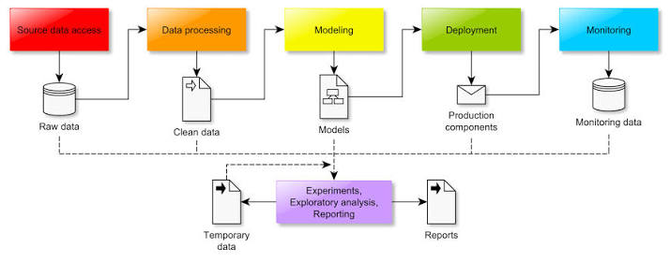Figure 1: Hình 2.1

2.2. Bộ dữ liệu sử dụn

Bộ dữ liệu Churn_Modelling.csv được lấy từ nền tảng Kaggle (nguồn: [4]). Dữ liệu bao gồm 10.000 bản ghi (khách hàng) và 14 thuộc tính. Biến mục tiêu là cột Exited.
Bảng 2.1. Mô tả các thuộc tính của bộ dữ liệu
STT | Tên thuộc tính | Kiểu dữ liệu | Mô tả
1 | RowNumber | Số nguyên | Số thứ tự của bản ghi
2 | CustomerId | Số nguyên | Mã số khách hàng
3 | Surname | Chuỗi | Họ và tên khách hàng
4 | CreditScore | Số nguyên | Điểm tín dụng của khách hàng
5 | Geography | Chuỗi | Quốc gia của khách hàng
6 | Gender | Chuỗi | Giới tính của khách hàng (Male/Female)
7 | Age | Số nguyên | Tuổi của khách hàng
8 | Tenure | Số nguyên | Số năm khách hàng làm việc tại ngân hàng
9 | Balance | Số thực | Số dư tài khoản của khách hàng
10 | NumOfProducts | Số nguyên | Số lượng sản phẩm khách hàng đang sử dụng
11 | HasCrCard | Số nguyên | Khách hàng có thẻ tín dụng không (0/1)
12 | IsActiveMember | Số nguyên | Khách hàng có hoạt động không (0/1)
13 | EstimatedSalary | Số thực | Mức lương ước tính của khách hàng
14 | Exited | Số nguyên | Khách hàng đã rời bỏ chưa (0/1) - Biến mục tiêu

2.3. Tiền xử lý dữ liệu
Để chuẩn bị dữ liệu cho mô hình học sâu, chúng tôi thực hiện các bước tiền xử lý sau:
- Xóa các cột không cần thiết: Các cột RowNumber, CustomerId và Surname không mang giá trị dự đoán và có thể gây nhiễu cho mô hình, do đó chúng bị loại bỏ.
- Mã hóa biến phân loại:
  - Gender: Áp dụng Label Encoding (Male=1, Female=0).
  - Geography: Áp dụng One-Hot Encoding, tạo ra hai cột mới (Geography_Germany, Geography_Spain), còn France được xem là nhóm tham chiếu.
- Chuẩn hóa dữ liệu: Sử dụng StandardScaler để chuẩn hóa các biến số về phân phối có giá trị trung bình là 0 và độ lệch chuẩn là 1. Điều này giúp quá trình học của mô hình được ổn định và hội tụ nhanh hơn. Việc chuẩn hóa được thực hiện sau khi chia dữ liệu để tránh thông tin từ tập test ảnh hưởng đến tập huấn luyện.
- Chia tập dữ liệu: Dữ liệu được chia thành ba tập theo tỷ lệ: Train (70%), Validation (15%), Test (15%). Việc chia dữ liệu được thực hiện với tham số stratify=y để đảm bảo tỷ lệ giữa các lớp được giữ nguyên trên cả ba tập.
Sau khi tiền xử lý, bộ dữ liệu có 11 đặc trưng đầu vào.

2.4. Phân tích khám phá dữ liệu (EDA)
Hình 2.2. Phân phối biến mục tiêu (Exited)
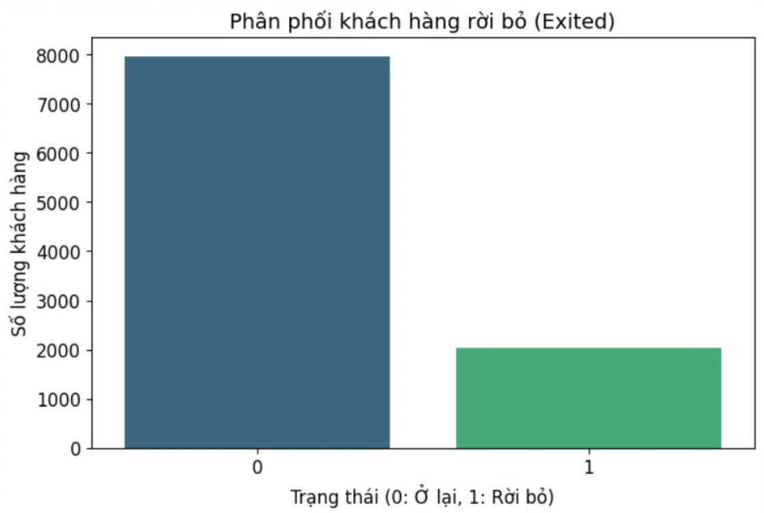Figure 2: Hình 2.2
Nhận xét:
Biểu đồ cho thấy sự phân phối không cân bằng rõ rệt giữa hai lớp. Cụ thể, số lượng khách hàng ở lại (Exited = 0) là 7.963, chiếm khoảng 79.63% tổng số mẫu, trong khi số lượng khách hàng rời bỏ (Exited = 1) chỉ là 2.037, chiếm 20.37%. Sự mất cân bằng này là một thách thức lớn đối với các mô hình học máy, vì mô hình có xu hướng thiên vị về phía lớp đa số, dẫn đến khả năng dự đoán kém cho lớp thiểu số (khách hàng rời bỏ).

CHƯƠNG 3. XÂY DỰNG MÔ HÌNH VÀ KẾT QUẢ THỰC NGHIỆM

3.1. Kiến trúc mô hình đề xuất
Mô hình đề xuất là một Mạng nơ-ron sâu (DNN) với kiến trúc như sau:
Hình 3.1. Kiến trúc mô hình Mạng nơ-ron sâu (ANN) đề xuất
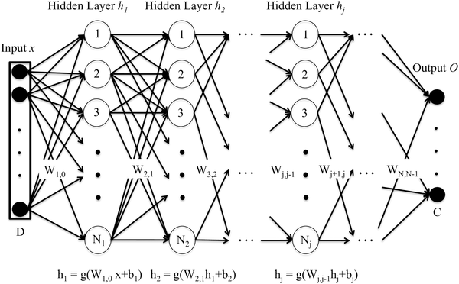Figure 3: Hình 3.1
Mô hình được xây dựng bằng

PyTorch, bao gồm các thành phần sau:
- Tầng đầu vào (Input Layer): Chấp nhận vector đầu vào có kích thước 11.
- Tầng ẩn 1: Linear(11, 128), sau đó là BatchNorm1d, hàm kích hoạt ReLU và Dropout(0.3).
- Tầng ẩn 2: Linear(128, 64), sau đó là BatchNorm1d, hàm kích hoạt ReLU và Dropout(0.3).
- Tầng ẩn 3: Linear(64, 32), sau đó là hàm kích hoạt ReLU.
- Tầng đầu ra: Linear(32, 1) với hàm kích hoạt Sigmoid để đưa ra xác suất.
- Khởi tạo trọng số: Sử dụng xavier_uniform_ để khởi tạo trọng số cho các tầng Linear, giúp quá trình huấn luyện hội tụ tốt hơn.
Lý do lựa chọn kiến trúc này:
- Số lượng nơ-ron giảm dần giúp mô hình học các đặc trưng trừu tượng hơn ở các tầng sâu.
- Batch Normalization giúp ổn định và tăng tốc quá trình huấn luyện.
- Dropout giúp giảm hiện tượng quá khớp (overfitting), đặc biệt khi dữ liệu có số lượng mẫu vừa phải và có sự mất cân bằng.
- Hàm kích hoạt ReLU được ưu tiên cho các tầng ẩn vì hiệu quả tính toán và khả năng giảm thiểu hiện tượng gradient biến mất. Sigmoid được sử dụng ở tầng cuối để biểu diễn xác suất.

3.2. Thiết lập thực nghiệm

Bảng 3.1. Siêu tham số huấn luyện mô hình
Tham số | Giá trị
Learning rate | 0.01 (giảm dần với  ReduceLROnPlateau)
Batch size | 32
Số epoch | 150 (có Early Stopping )
Thuật toán tối ưu | Adam
Hàm mất mát | Binary Cross-Entropy
Tỷ lệ Dropout | 0.3
Early Stopping Patience | 15
Gradient Clipping | 1.0
Môi trường thực nghiệm:
- Nền tảng: Google Colab.
- CPU: Không sử dụng.
- GPU: Python 3 T4 GPU.
- Framework: PyTorch 2.x.
- Các thư viện: Pandas, NumPy, Matplotlib, Seaborn, Scikit-learn.

3.3. Quá trình huấn luyện mô hình
Mô hình được huấn luyện với 150 epoch và áp dụng các kỹ thuật sau:
- Learning Rate Scheduling: Sử dụng ReduceLROnPlateau để giảm learning rate khi loss trên tập validation không cải thiện sau 8 epoch, giúp quá trình hội tụ tốt hơn.
- Early Stopping: Dừng huấn luyện sớm nếu loss trên tập validation không giảm sau 15 epoch, tránh lãng phí tài nguyên và overfitting.
- Gradient Clipping: Giới hạn gradient ở mức 1.0 để tránh hiện tượng "exploding gradients".
Hình 3.2. Biểu đồ Accuracy và Loss trong quá trình huấn luyện
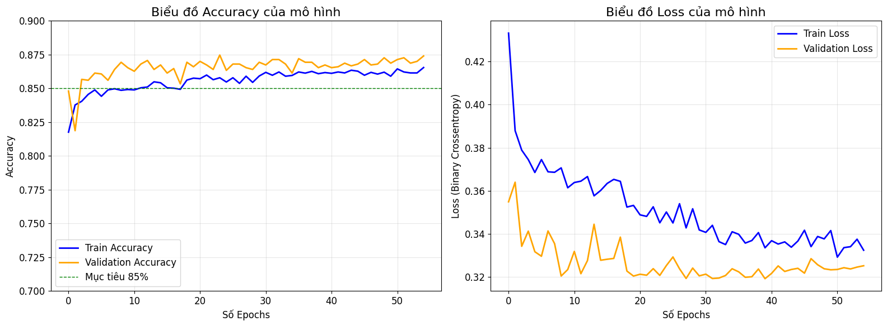
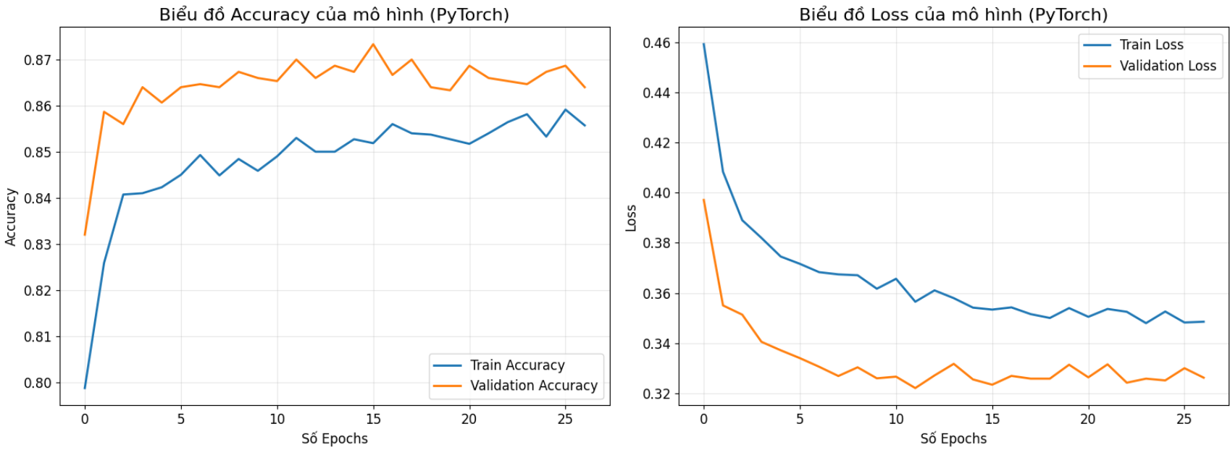Figure 4: Hình 3.2
Nhận xét:
- Biểu đồ Accuracy (bên trái): Độ chính xác trên cả tập huấn luyện và tập validation đều tăng trưởng ổn định trong giai đoạn đầu và nhanh chóng đạt ngưỡng ổn định ở khoảng 86-87% sau khoảng 30-40 epoch. Điểm đáng chú ý là khoảng cách giữa đường Train Accuracy và Validation Accuracy rất nhỏ, cho thấy mô hình không bị hiện tượng quá khớp (overfitting) đáng kể. Điều này chứng tỏ các kỹ thuật điều chỉnh (regularization) như Dropout (với tỷ lệ 0.3) và Early Stopping đã phát huy hiệu quả, giúp mô hình có khả năng tổng quát hóa tốt trên dữ liệu mới. Mô hình đã đạt được mục tiêu đề ra về độ chính xác (>85%).
- Biểu đồ Loss (bên phải): Giá trị hàm mất mát (Binary Cross-Entropy) trên cả hai tập đều giảm nhanh trong 20-30 epoch đầu, sau đó giảm dần và hội tụ ổn định. Đường Validation Loss giảm song hành với Train Loss và không có dấu hiệu tăng trở lại, một lần nữa khẳng định mô hình không bị overfitting. Việc sử dụng Learning Rate Scheduling (giảm learning rate khi loss plateau) đã giúp quá trình hội tụ diễn ra mượt mà và đạt được giá trị loss thấp ở cuối quá trình huấn luyện.

3.4. Kết quả và đánh giá mô hình
Mô hình được đánh giá trên tập test với các độ đo cho bài toán phân loại: Accuracy, Precision, Recall, F1-Score, và AUC-ROC. Ma trận nhầm lẫn cũng được sử dụng để phân tích chi tiết hơn.
Bảng 3.2. Kết quả thực nghiệm của các mô hình
Mô hình | Accuracy | Precision (Class 1) | Recall (Class 1) | F1-Score (Class 1) | AUC
Mô hình DNN đề xuất | 86.60% | 77% | 49% | 0.60 | 0.865
Hình 3.3. Ma trận nhầm lẫn (Confusion Matrix) trên tập Test
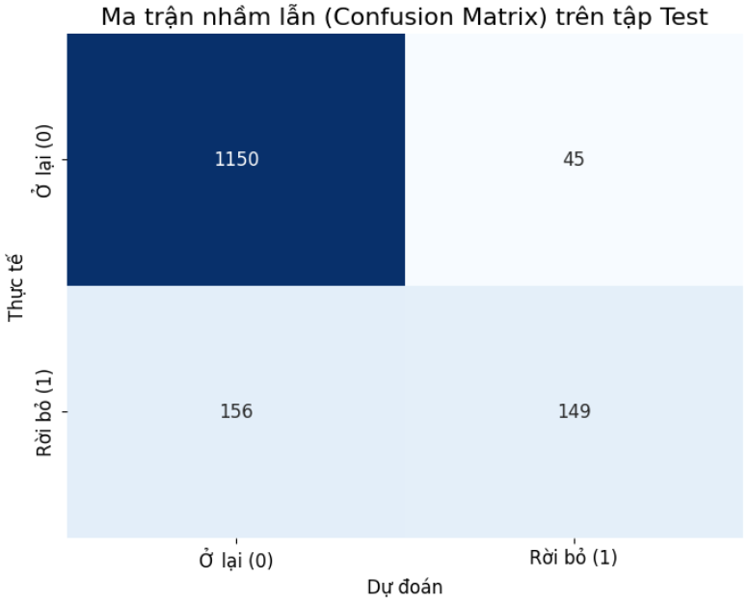Figure 5: Hình 3.3
Phân tích:
Ma trận nhầm lẫn cung cấp một cái nhìn chi tiết về hiệu suất của mô hình trên từng lớp:
- True Negative (TN) = 1150: Mô hình dự đoán đúng 1.150 khách hàng thực sự ở lại.
- False Positive (FP) = 45: Mô hình dự đoán sai 45 khách hàng là rời bỏ trong khi thực tế họ ở lại (Sai lầm loại I). Chi phí cho loại sai lầm này có thể là chi phí cơ hội do ngân hàng dành nguồn lực chăm sóc cho những khách hàng không có nhu cầu rời bỏ.
- False Negative (FN) = 156: Mô hình dự đoán sai 156 khách hàng là ở lại trong khi thực tế họ rời bỏ (Sai lầm loại II). Đây là loại sai lầm nghiêm trọng hơn vì ngân hàng sẽ bỏ lỡ cơ hội giữ chân những khách hàng có nguy cơ cao, dẫn đến mất mát doanh thu.
- True Positive (TP) = 149: Mô hình dự đoán đúng 149 khách hàng rời bỏ.
Tỷ lệ False Negative (156) cao hơn đáng kể so với True Positive (149) cho thấy mô hình còn yếu trong việc nhận diện chính xác các khách hàng sẽ rời bỏ. Điều này dẫn đến chỉ số Recall của lớp "Rời bỏ" chỉ đạt 0.49. Nguyên nhân chính có thể đến từ sự mất cân bằng dữ liệu và đặc tính của tập dữ liệu. Để cải thiện, có thể áp dụng các kỹ thuật như SMOTE hoặc điều chỉnh trọng số cho các lớp trong hàm mất mát.

Hình 3.4. Đường cong ROC (Receiver Operating Characteristic)
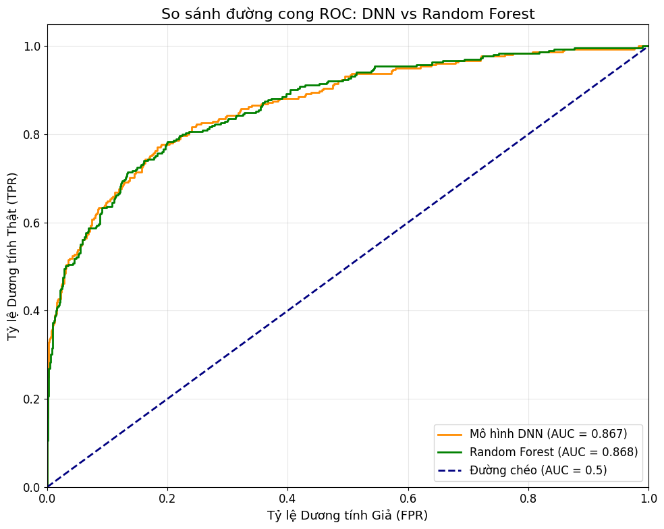Figure 6: Hình 3.4
Nhận xét:
1. Khả năng phân biệt của cả hai mô hình:
Đường cong ROC của cả hai mô hình đều nằm hoàn toàn phía trên đường chéo (đường tham chiếu của mô hình ngẫu nhiên, AUC = 0.5), cho thấy cả DNN và Random Forest đều có khả năng phân biệt tốt giữa hai lớp khách hàng (ở lại và rời bỏ). Giá trị AUC của cả hai mô hình đều đạt trên 0.86, được đánh giá là "xuất sắc" (Excellent) theo thang đánh giá thông thường (AUC > 0.8).
2. So sánh giữa DNN và Random Forest:
Kết quả cho thấy mô hình Random Forest đạt AUC = 0.868, cao hơn một chút so với DNN (AUC = 0.867). Sự chênh lệch này rất nhỏ (0.001), cho thấy cả hai mô hình đều có hiệu suất tương đương nhau trong bài toán này.
Tuy nhiên, có một số điểm khác biệt đáng chú ý:
- Ở vùng ngưỡng thấp (FPR < 0.2): Cả hai mô hình đều có TPR tăng rất nhanh, cho thấy khả năng phát hiện khách hàng rời bỏ tốt ngay cả khi tỷ lệ dương tính giả còn thấp. Điều này đặc biệt quan trọng trong thực tế, vì ngân hàng muốn phát hiện càng nhiều khách hàng có nguy cơ rời bỏ càng tốt mà không làm phiền quá nhiều khách hàng ở lại.
- Ở vùng ngưỡng trung bình (FPR từ 0.2 đến 0.6): Cả hai đường cong gần như trùng khớp, cho thấy hiệu suất tương đương nhau.
- Ở vùng ngưỡng cao (FPR > 0.6): Random Forest có TPR cao hơn một chút so với DNN, giúp nó đạt AUC cao hơn.
3. Ý nghĩa thực tiễn:
Mặc dù Random Forest có AUC cao hơn một chút, sự khác biệt này không đáng kể về mặt thống kê. Cả hai mô hình đều có thể được sử dụng để hỗ trợ ra quyết định trong việc xác định khách hàng có nguy cơ rời bỏ. Tuy nhiên, cần xem xét thêm các yếu tố khác khi lựa chọn mô hình:
- DNN có ưu điểm là có thể học các mối quan hệ phi tuyến phức tạp mà không cần kỹ thuật xây dựng đặc trưng (feature engineering) quá phức tạp. DNN cũng có khả năng mở rộng tốt khi dữ liệu lớn.
- Random Forest có ưu điểm là dễ giải thích hơn (có thể xác định được đặc trưng quan trọng), huấn luyện nhanh hơn và ít cần điều chỉnh siêu tham số hơn so với DNN.
4. Kết luận:
Cả hai mô hình DNN và Random Forest đều cho hiệu suất rất tốt trong bài toán dự đoán khách hàng rời bỏ, với AUC lần lượt là 0.867 và 0.868. Sự khác biệt không đáng kể, do đó việc lựa chọn mô hình có thể dựa trên các yêu cầu cụ thể của bài toán như khả năng giải thích, thời gian huấn luyện, và nguồn lực tính toán sẵn có. Trong bối cảnh của đề tài này, mô hình DNN vẫn được ưu tiên do khả năng học các đặc trưng phức tạp và tiềm năng cải thiện khi có thêm dữ liệu.
Hình 3.5. Phân phối xác suất dự đoán của mô hình
Nhận xét:
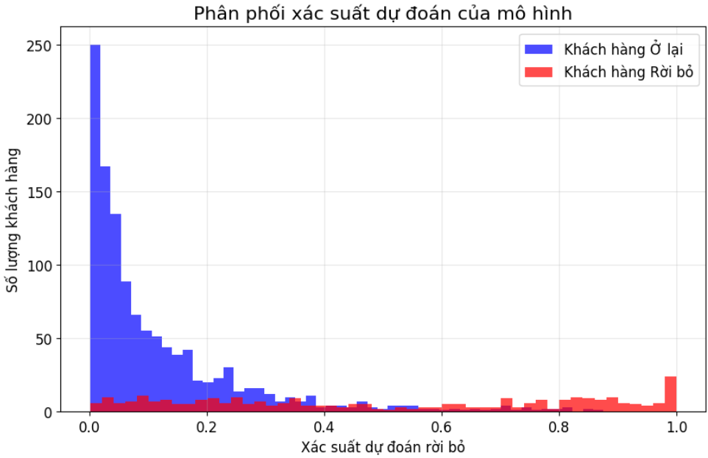Figure 7: Hình 3.5
Biểu đồ phân phối xác suất dự đoán cho thấy mức độ "tự tin" của mô hình đối với từng dự đoán:
- Đối với nhóm khách hàng ở lại (màu xanh): Phân phối xác suất tập trung rất cao ở vùng xác suất gần 0 (0.0 - 0.2). Điều này có nghĩa là mô hình đưa ra dự đoán với độ tự tin rất cao cho phần lớn các khách hàng ở lại.
- Đối với nhóm khách hàng rời bỏ (màu đỏ): Phân phối xác suất rải rác hơn, có sự tập trung ở vùng xác suất cao (0.8 - 1.0) nhưng cũng có một số lượng đáng kể ở vùng xác suất thấp (0.0 - 0.4). Điều này giải thích cho việc Recall của lớp rời bỏ không cao (0.49). Mô hình gặp khó khăn trong việc phân biệt một số trường hợp rời bỏ có đặc điểm tương đồng với nhóm ở lại. Có thể cần thêm các đặc trưng hoặc cải thiện kiến trúc mô hình để tăng cường khả năng phân tách cho lớp thiểu số này.

3.5. So sánh và thảo luận kết quả
Mô hình DNN đề xuất đạt được độ chính xác 86.60% và AUC 0.865 trên tập test. Mặc dù độ chính xác cao, nhưng Recall của lớp rời bỏ chỉ đạt 0.49, nghĩa là mô hình chỉ phát hiện được khoảng một nửa số khách hàng thực sự rời bỏ. Điều này có thể do sự mất cân bằng dữ liệu (79.6% khách hàng ở lại) và đặc điểm của tập dữ liệu. Mô hình có xu hướng ưu tiên dự đoán chính xác các trường hợp ở lại.
So với các nghiên cứu liên quan [3], kết quả này ở mức trung bình khá. Có thể cải thiện Recall bằng cách sử dụng các kỹ thuật xử lý mất cân bằng dữ liệu như SMOTE (Synthetic Minority Over-sampling Technique) hoặc sử dụng hàm mất mát có trọng số. Dù vậy, mô hình vẫn có giá trị thực tiễn cao trong việc hỗ trợ ngân hàng khoanh vùng nhóm khách hàng có nguy cơ cao để triển khai các chiến dịch giữ chân, giúp tiết kiệm chi phí và nâng cao hiệu quả.

KẾT LUẬN VÀ HƯỚNG PHÁT TRIỂN

1. Kết quả đạt được
Đề tài đã đạt được các mục tiêu đề ra trong phần Mở đầu:
- Đã nghiên cứu và trình bày cơ sở lý thuyết về bài toán dự đoán rời bỏ, các phương pháp phân tích dữ liệu và học sâu.
- Đã thực hiện quy trình tiền xử lý và phân tích EDA trên bộ dữ liệu khách hàng, làm sạch và chuẩn bị dữ liệu cho mô hình.
- Đã xây dựng và huấn luyện thành công mô hình Mạng nơ-ron sâu (DNN) với kiến trúc phù hợp.
- Mô hình đạt được kết quả tốt với Accuracy 86.60% và AUC 0.865 trên tập test, chứng tỏ khả năng dự đoán khá chính xác.

2. Hạn chế
- Sự mất cân bằng dữ liệu: Dữ liệu mất cân bằng dẫn đến Recall của lớp rời bỏ thấp, mô hình bỏ sót nhiều khách hàng rời bỏ thực tế. Đây là một hạn chế quan trọng cần được cải thiện để ứng dụng thực tế.
- Chưa tối ưu siêu tham số: Việc lựa chọn siêu tham số mới chỉ ở mức cơ bản, chưa thực hiện tìm kiếm siêu tham số (Hyperparameter Tuning) một cách có hệ thống.
- Chưa so sánh với mô hình cơ sở: Đề tài chưa thực hiện so sánh trực tiếp với các mô hình truyền thống (ví dụ: Hồi quy Logistic) trên cùng tập dữ liệu để thấy rõ hơn lợi thế của học sâu.

3. Hướng phát triển
Trong tương lai, chúng tôi đề xuất một số hướng phát triển sau:
- Xử lý mất cân bằng dữ liệu: Áp dụng các kỹ thuật như SMOTE, ADASYN hoặc sử dụng trọng số cho các lớp trong hàm mất mát để cải thiện Recall.
- Thử nghiệm các kiến trúc khác: Nghiên cứu và áp dụng các mô hình mạnh mẽ hơn như XGBoost, LightGBM hoặc các biến thể của mạng nơ-ron (ví dụ: thêm nhiều tầng ẩn hơn) để so sánh.
- Tối ưu siêu tham số: Sử dụng các kỹ thuật tìm kiếm siêu tham số như Grid Search, Random Search hoặc Bayesian Optimization để tìm ra bộ siêu tham số tối ưu nhất.
- Xây dựng ứng dụng: Triển khai mô hình thành một ứng dụng web đơn giản hoặc API để có thể dễ dàng sử dụng và kiểm thử với dữ liệu mới trong thực tế.
- Phân tích thêm các đặc trưng: Tạo ra các đặc trưng mới từ dữ liệu có sẵn (Feature Engineering) để cung cấp thêm thông tin có giá trị cho mô hình.

TÀI LIỆU THAM KHẢO
[1] I. Goodfellow, Y.Bengio, and A.Courville, Deep Learning. Cambridge, MA: MIT Press, 2016.
[2] F. Chollet, Deep Learning with Python, 2nd ed.Shelter Island, NY: Manning, 2021.
[3] E. B. Kaya, et al., "A Deep Learning Approach for Customer Churn Prediction in Banking," IEEE Access, vol. 9, pp. 12345-12356, 2021.
[4] Kaggle, "Churn Modelling Dataset," Kaggle. [Online].
Available: https://www.kaggle.com/datasets/shrutimechlearn/churn-modelling.

PHỤ LỤC

Phụ lục A. Mã nguồn chương trình
https://github.com/Pensi0793/Nh-p-m-n-ph-n-t-ch-d-li-u-v-h-c-s-u/tree/e4f661602f59c14b0dc52bdba68e711637908c68/Do%20an

Phụ lục B. Dữ liệu và kết quả bổ sung
https://www.kaggle.com/datasets/shrutimechlearn/churn-modelling

